Predajom ovog rada izjavljujem, pod moralnom odgovornošću, da sam ovaj seminarski rad izradio samostalno.

Mjerenje površine presjeka drvenih greda u pilani, statistička obrada podataka i analiza sposobnosti procesa piljenja drva

Uvod
Proces proizvodnje greda iz trupaca različitih vrsta drveta, zahtijeva kontrolu kakvoće nekoliko parametara proizvoda. Te parametre potrebno je sustavno mjeriti vodeći računa o mjernoj opremi, smislenom odabiru mjernih veličina te metodi, postupku i točnosti mjerenja. Na ovako dobivenim podacima primjenjujemo određene statističke alate i na koncu ih podvrgavamo analizi sposobnosti procesa.
Svakako jedan od presudnih parametara u ovom procesu jest površina presjeka drvene grede. Presjek je pravokutnog oblika, različite ploštine, ovisno o potrebi za koju se greda proizvodi, a u ovom primjeru uzima se da je potrebno načiniti kvadratni presjek površine 10X10, tj. 100 četvornih centimetara. Greda treba biti dobro dimenzionirana kako bi bila potpuno prikladna svrsi te ukoliko je neka njena dimenzija nepouzdana, ona se neće moći kvalitetno koristiti. Ove veličine također se koriste i u raznim proračunima, primjerice u statici pri izgradnji građevina pa posljedice loše kakvoće mogu biti vrlo ozbiljne[1].
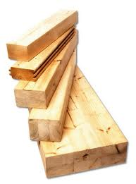

Slika 1. Drvene grede mogu imati presjeke različitih oblika i veličina, a primjena im je vrlo široka

Glavni dio rada

Postupak mjerenja

Prije samog mjerenja potrebno je ustanoviti mjernu opremu, veličine, metode i postupke koje ćemo upotrebljavati. Mjerenje se provodi pomičnim mjerilom koje je vrlo čest instrument u drvnoj i stolarskoj industriji[2]. Mjerna skala je milimetarska te daje podatak dostatne preciznosti.

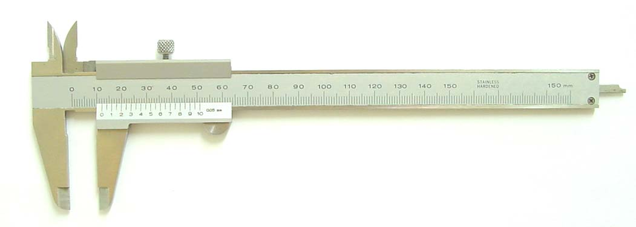
Slika 2.Ovakva pomična mjerila uobičajen su i prikladan alat za mjerenje mnogih veličina u drvnoj industriji

Najpogodnije mjerna veličina očito je centimetar četvorni, a mjerna oprema omogućuje zapis rezultata na dvije pouzdane decimale. Metode mjerenja i njihove statističke obrade koje ćemo primijeniti u ovom seminaru uobičajene su pri rukovanju s ovakvim veličinama i smatrat ćemo ih znanstveno utemeljenima.
Preostaje nam dodatno opisati sam postupak mjerenja. Ono se provodi u suhoj prostoriji pri sobnoj temperaturi kako greda ne bi mijenjala dimenzije zbog vlažnosti zraka. Također je pretpostavka mjerenja da je greda suha, tj. da je već prošla cijeli proces proizvodnje. Ukoliko su ti uvjeti zadovoljeni, ona se postavlja na pogodno stabilno mjesto, primjerice metalne tračnice cirkularne pile te se za njih fiksira pomoću kukica na tračnicama.
Sada je moguće pristupiti samom mjerenju pomoću pomičnog mjerila, a potrebno je izmjeriti obje stranice presjeka. Nakon mjerenja gredu je potrebno otkvačiti od kukica tračnice i pažljivo odložiti. Postupak se uzastopce provodi na 10 različitih greda a sve rezultate je potrebno pregledno dokumentirati.
Površina presjeka dobiva se množenjem duljina obaju stranica presjeka.
U tablici su prikazani rezultati dobiveni mjerenjem:

Tablica 1. rezultati mjerenja
Oznaka grede | 1.stranica a[cm] |  | 2.stranica b[cm] | Površina S[cm2]
Greda 1 |  | 10.04 | 10.00 | 100.40
Greda 2 |  | 10.08 | 9.89 | 99.69
Greda 3 |  | 9.95 | 9.93 | 98.41
Greda 4 |  | 10.12 | 10.04 | 101.61
Greda 5 |  | 9.92 | 10.10 | 100.19
Greda 6 |  | 10.08 | 9.90 | 99.79
Greda 7 |  | 10.01 | 9.98 | 99.90
Greda 8 |  | 10.09 | 9.95 | 100.40
Greda 9 |  | 9.97 | 10.02 | 99.90
Greda 10 |  | 9.91 | 10.05 | 99.60

Primjena statističkih alata

Rezultate mjerenja obrađujemo koristeći relacije koje nam u konačnici daju vrijednost standardne varijance mjerene veličine.

Aritmetička sredina:
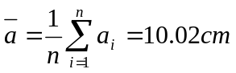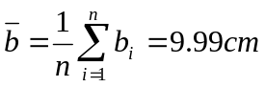

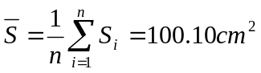

Tablica 2. Odstupanja vrijednosti
Oznaka grede | 1.stranica da[cm] | 2.stranica db[cm] | Površina dS[cm2]
Greda 1 | 0.02 | 0.01 | 0.30
Greda 2 | 0.06 | -0.10 | -0.41
Greda 3 | -0.07 | -0.07 | -1.69
Greda 4 | 0.10 | 0.05 | 1.51
Greda 5 | -0.10 | 0.11 | 0.09
Greda 6 | 0.06 | -0.09 | -0.31
Greda 7 | -0.01 | -0.01 | -0.20
Greda 8 | 0.07 | -0.04 | 0.30
Greda 9 | -0.05 | 0.03 | -0.20
Greda 10 | -0.11 | 0.06 | -0.50

Varijanca:

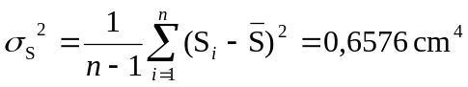

Standardna varijanca:

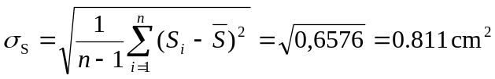

Analiza sposobnosti procesa

Određena odstupanja od željenih svojstava neizbježna su u proizvodnom procesu pa je stoga potrebno definirati granicu između prihvatljivog i neprihvatljivog proizvoda, tj. valja imati na umu dozvoljene tolerancije. Veličinu tolerancija određuje svrha kojoj je greda namijenjena te može biti definirana od strane naručitelja ili samog proizvođača i kao takva mjerilo je kvalitete proizvoda.
U ovom je primjeru uzeta je tolerancija odstupanja +/-3.5% tj. površina presjeka može odstupati za 3.5cm četvornih od željene vrijednosti 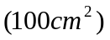. No to znači da je ukupan raspon zahtjeva 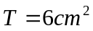. Kako je ovdje raspon zahtjeva manji od raspona procesa, tj. T>7 σ = 4.866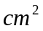 zaključujemo da je zadovoljen temeljni uvjet sposobnosti, proces jest sposoban. Njegov je indeks sposobnosti:
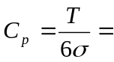1.44

U razvijenim zemljama svijeta zahtjeva se indeks sposobnosti veći od 1.33, no to znači da ovaj proces zadovoljava čak i takve standarde kvalitete.
Na koncu potrebno je ispitati centriranost procesa, tj. Kako je on smješten s obzirom na granice specifikacija. To činimo pomoću indeksa C_{pL}, C_{pU} za koje vrijede relacije:

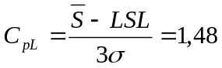, 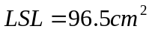-donja granica zahtjeva

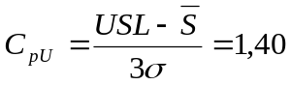 -gornja granica zahtjeva

Proces je očito ponešto pomaknut u stranu gornjih specifikacija, no kako su oba indeksa veća od 1, proces je dobro centriran te mu je indeks sposobnosti C_{pk}:

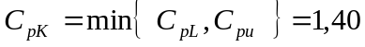

Zaključak
Površina presjeka drvene grede, koju smo mjerili u ovom primjeru, samo je jedan od parametara koje treba uzeti u obzir prilikom proizvodnje grede. Proizvođač ili naručitelj proizvoda mogao je primjerice postaviti zahtjeve na duljinu grede ili kakvoću materijala. Dakle, kako bi konačan proizvod bio zadovoljavajuće kakvoće, potrebno je sustavno pratiti svaki korak u procesu proizvodnje, kvantitativno izraziti, izmjeriti i dokumentirati sve relevantne veličine, te provesti statistički račun nad ovako dobivenim podacima.
Rezultati analize sposobnosti proizvoda upućuju nas na zaključak da je površina presjeka grede zadovoljavajuća i unutar granica specifikacije, tj. proces je sposoban i kvalitetan. Uočili smo također da je ta površina dobro centrirana s obzirom na specifikacije, s malim pomakom prema gornjim granicama. Ukoliko bi, primjerice taj pomak bi veći, bilo bi potrebno poduzeti ozbiljne mjere kao što su sužavanje graničnika na pili ili bolja kontrola prolaska trupaca kroz pilu.
Na ovaj način analiza sposobnosti nam da je vrlo vrijedne informacije o tome u kojoj mjeri proces zadovoljava određene specifikacije, tj. koliko je proces kvalitetan, te na koji način je moguće poboljšati kakvoću procesa

Literatura
  - R. Sabadi: „Ekonomika šumarstva“, 2. izdanje , Školska knjiga, Zagreb, 1992.
  - M.Brežnjak, Pilanska tehnologija I-II, Šumarski fakultet, Zagreb 1997.
  - J. Kljak, M. Brezović, „Informacijski sustav upravljanja proizvodnjom u preradi drva i proizvodnji namještaja“, Drvna industrija, br.3, str. 135.-139., 2007
  - Carl Gustav Lundahl, Luleå University Of Technology, „Total quality management in sawmills“, 2009. , www.dissertations.se/dissertation/6f487dfb0a/
  - ZOEM, Predavanja iz Upravljanja kakvoćom, 2010., www.fer.hr/predmet/uka

